**第十四章 欧姆定律**

**14.3 欧姆定律**



* 通过实验探究，熟悉控制变量法的应用，并得出电流与电压的关系，电流与电阻的关系；
* 掌握电流跟电压的关系及电流跟电阻的关系；
* 知道欧姆定律的内容、公式及相关的物理量的单位；
* 欧姆定律的图像；



* 电流与电压、电阻的关系；



**欧姆定律**：导体中的电流与导体两端的电压成正比，与导体的电阻成反比。

**公式：I=U / R**

**欧姆定律的理解**：①在电阻一定的情况下，导体中的电流跟这段导体两端的电压成正比；②在电压不变的情况下，导体中的电流跟导体的电阻成反比。

**适用条件**：金属导体和溶液导体。

**欧姆定律的应用**：公式变形可得R=U/I （应用：伏安法测电阻）。

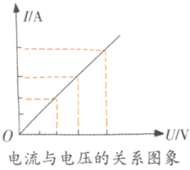 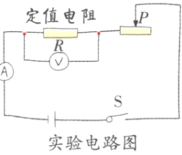 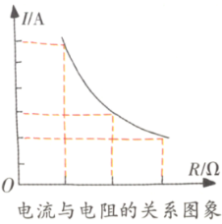

一次函数（电流与电压）：I= 反比例（电流与电阻）：I= 

**实验：控制变量法探究电流与电压、电流与电阻的关系**

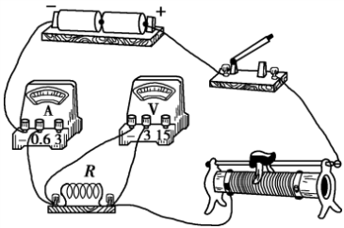 实物图 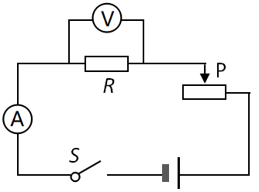 电路图

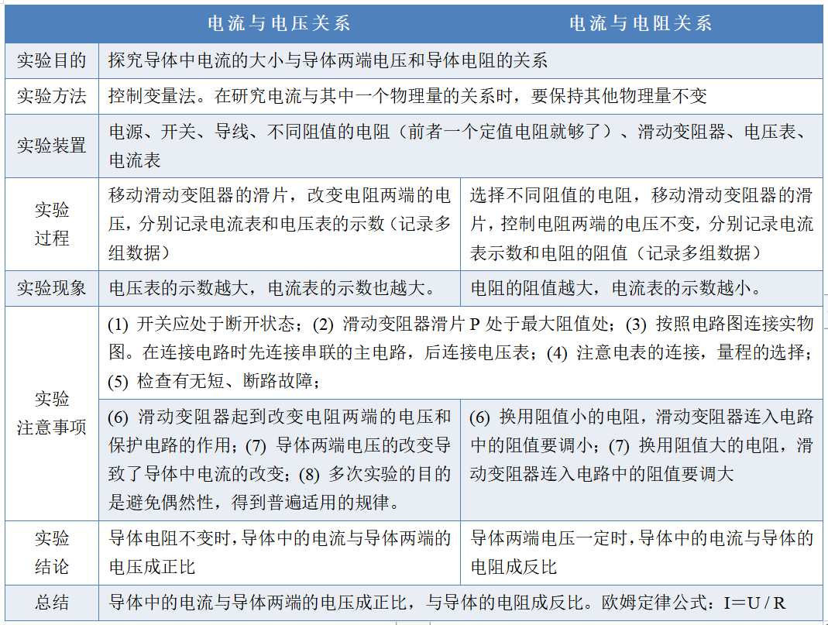



**考点一 欧姆定律**

**例1** 下列说法中，不正确的是 （　D　）

A．相同的电压加在阻值不同的导体两端，电流一定不同

B．用不同的电阻研究电流和电压的关系，得到的结论都一样

C．同一电阻，它两端电压越大，通过它的电流也越大

D．当加在某电阻两端的电压改变时，该电阻两端的电压与电流的比值也随着改变

【答案】D

【解析】A．电压相同时，导体的阻值不同，由I= U/R 可知，电流一定不同，故A正确； B．用不同的电阻来研究电流和电压，结论都是一样，即电阻一定时，电流和电压成正比，只是比例系数不同而已，故B正确； C．同一电阻的阻值不变，由I= U/R 可知，电阻两端电压越大，通过它的电流也越大，故C正确； D．由R= U/I 可知，电压与电流的比值等于导体的电阻，同一电阻的阻值一定，所以，其两端的电压改变时，该电阻两端的电压与电流的比值不变，故D错误

**变式1** 欧姆定律的公式I=U/R，把它变形后得R=U/I，下列说法正确的是 （　C　）

A．导体的电阻和加在它两端的电压正比

B．导体的电阻和通过它的电流成反比

C．导体的电阻跟导体两端的电压和电流无关

D．导体两端没有电压时，它的电阻为零

【答案】C

【解析】解： 导体电阻的大小与导体的材料、长度、横截面积和温度有关，与导体两端电压和通过的电流无关；导体两端没有电压时，它的电阻并不为零；R= U/I 只是计算电阻的一种方法，故ABD错误，C正确；

**变式2** 关于对欧姆定律的公式I=U/R，及变形式R=U/I的理解，下列说法正确的是 （　B　）

A．导体的电阻一定时，导体两端的电压与通过导体的电流成正比

B．导体两端的电压一定时，通过导体的电流与导体的电阻成反比

C．导体两端的电压为零时，导体的电阻也为零

D．导体的电阻与电压成正比，与电流成反比

【答案】B

【解析】AB、根据欧姆定律的内容可知：电阻一定时，导体中的电流与导体两端的电压成正比；当导体两端的电压一定时，通过导体的电流与导体的电阻成反比； 电压是形成电流的原因，所以不能说成电阻一定，电压与电流成正比；故A错误，B正确。 CD、电阻是导体本身的一种属性，与材料、长度、横截面积、温度有关，与导体两端的电压和通过的电流无关；导体两端的电压为零时，导体的电阻并不为零，故CD错误。 故选：B：

**考点二 欧姆定律的图像**

**例2** 在“探究通过导体的电流与电压的关系”实验中,用定值电阻进行实验,得到I-U图像如图所示,则正确的是 (　B　)

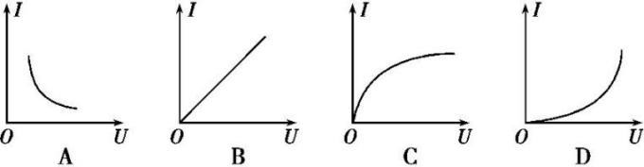

【答案】B

【解析】在电阻不变时，电流与电压成正比，电流随电压的变化关系为一过原点的直线，只有B正确。

**变式1** 小明在探究“电流跟电压、电阻的关系”时，根据收集的数据画出了如图所示的图象，下列结论与图象相符的是 （　C　）

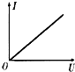

A．电流一定时，电阻跟电压成正比

B．电压一定时，电流跟电阻成反比

C．电阻一定时，电流跟电压成正比

D．电阻一定时，电流跟电压成反比

【答案】C

【解析】图像是一次函数，导体电阻不变时，导体中的电流与导体两端的电压成正比。

**变式2** 某同学在探究“电流跟电压、电阻的关系”时，根据收集到的数据画出了如图所示的I-R图象，下列结论与图象相符的是 （　C　）

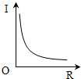

A．电阻一定时，电流与电压成正比

B．电阻一定时，电压与电流成正比

C．电压一定时，电流与电阻成反比

D．电压一定时，电阻与电流成反比

【答案】C

【解析】图像是反比例函数，导体两端电压一定时，导体中的电流与导体的电阻成反比。



**一、单选题**

1．由*I*＝*U*/*R*变形得*R*＝*U*/*I*，对此，下列说法正确的是 （ ）

A．导体的电阻跟导体两端的电压和通过导体的电流无关

B．加在导体两端的电压越大，则导体的电阻越大

C．通过导体的电流越大，则导体的电阻越小

D．当导体两端电压为零时，导体的电阻也为零

2．关于欧姆定律的公式I=及其变形公式U=IR的理解，下列说法正确的是 （ ）

A．导体两端的电压一定时，通过导体的电流与导体的电阻成反比

B．导体的电阻一定时，导体两端的电压与通过导体的电流成正比

C．导体两端的电压为零时，导体的电阻也为零

D．导体的电阻与电压成正比，与电流成反比

3．根据欧姆定律的公式的变形式及电阻的性质，可以判定当 （ ）

A．*U*变小时， 不变 B．时，

C．*U*变大时， 变小 D．*U*变大时，变大

4．对欧姆定律的公式的理解，下列说法中错误的是 （ ）

A．对某一段导体来说，导体中的电流与这段导体两端的电压成正比

B．在电压相等的条件下，不同导体中的电流跟这段导体的电阻成反比

C．导体中的电流跟导体两端的电压、导体的电阻有关

D．导体中的电流跟导体两端电压、导体的电阻无关，因此是一个恒量

5．根据欧姆定律可以得，关于这个公式的下列说法，正确的是 （ ）

A．同一段导体的电阻与通过它的电流成反比

B．同一段导体的电阻与通过它的电压成正比

C．导体两端电压为零时，导体的电阻也为零

D．同一段导体两端电压增大几倍时，通过它的电流也增大几倍，电压与电流比值不变

6．如图所示，能正确反映物理量之间关系的图象是 （ ）

A．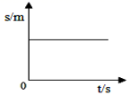匀速直线运动中路程与时间的关系

B．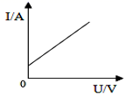导体中的电流与电压的关系

C．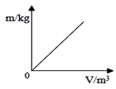物体的质量与体积的关系

D．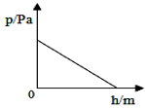液体压强与深度的关系

7．如图是电阻*R*1、*R*2的*I*-*U*关系图像。由图可知 （ ）

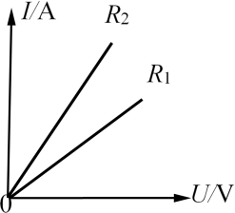

A．电阻*R*2>*R*1

B．*R*1两端的电压越大，其阻值越大

C．通过*R*2的电流越小，其阻值越小

D．将*R*1、*R*2串联接在电路中，*R*1两端的电压大

**二、实验题**

8．利用如图1所示的电路研究“电流与电阻的关系”，其中电流表量程为0~0.6A，电压表量程为“0~3V”，滑动变阻器的规格为“50Ω 1A”。依次将阻值为5Ω、10Ω、20Ω的定值电阻接入*AB*之间完成实验，获得数据如表。

|  |  |  |  |
| --- | --- | --- | --- |
| 实验次数 | 1 | 2 | 3 |
| 电阻*R*（欧） | 5 | 10 | 20 |
| 电流*I*（安） | 0.4 | 0.2 | 0.1 |

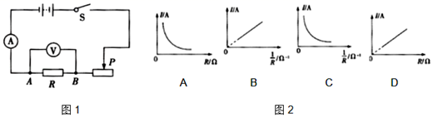

(1)连接电路时开关应该处于 状态，闭合开关前，应将滑动变阻器滑片滑至最 （选填“左”或“右”）端；

(2)完成第1次实验，断开开关，拆下5欧电阻，改接10欧电阻。进行如下实验操作：

①闭合开关；②将滑动变阻器的滑片移到最右端；③记录电流表示数；④将滑动变阻器的滑片移到适当位置。从安全和规范角度考虑，正确的顺序是 ；上述操作④中判断滑片已处于适当位置是依据 （选填“电流”或“电压”）表示数；

(3)用20欧定值电阻替换10欧电阻接入*AB*之间完成实验，获得如表所示数据。依据表中数据作出了如图2所示图象，其中正确的是 ，根据数据和图象可以得出结论：当导体两端电压一定的情况下，导体中的电流与导体的电阻成 ；

(4)要完成本次实验，电源最多只能将 节干电池 联。

9．在“探究电阻一定时电流与电压关系”的实验中：

(1)请根据图1所示的电路图，用笔画出导线完成图2的实物连接图；（ ）

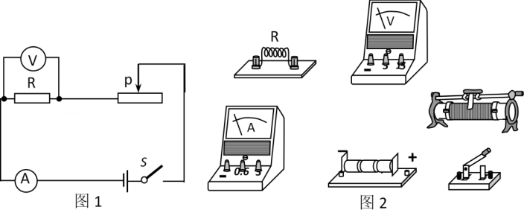

(2)实验过程中得到的部分数据如下表所示；第3次测量时，电流表和电压表的示数如图所示，请将该数据填入表格中；

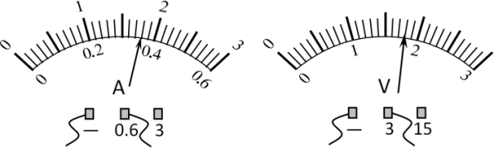

|  |  |  |  |  |
| --- | --- | --- | --- | --- |
| 实验序号 | 1 | 2 | 3 | 4 |
| 电压*U*/V | 0.6 | 1.2 | （ ） | 2.4 |
| 电流*I*/A | 0.12 | 0.24 | （ ） | 0.48 |

(3)根据上表中的数据在下图中画出电阻图像。（ ）

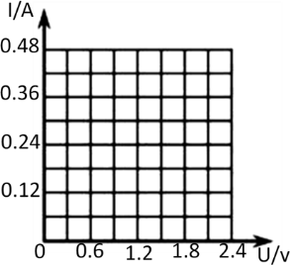

10．某同学想利用实验探究“通过导体的电流与该导体两端电压的关系”。

(1)请在答题卡的虚线框内画出此探究实验的电路图。

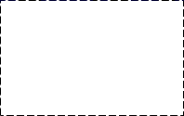

（ ）

(2)下表是该同学记录的实验数据，他根据表中数据在图的坐标中描点。请你在答题卡图坐标中描出所缺少的数据点，并绘制出本次实验通过导体的电流与该导体两端电压关系的图线。

（ ）

|  |  |  |  |  |  |  |  |
| --- | --- | --- | --- | --- | --- | --- | --- |
| *U*/V | 0.4 | 0.8 | 1.2 | 1.6 | 2.0 | 2.4 | 2.8 |
| *I*/A | 0.08 | 0.16 | 0.23 | 0.32 | 0.40 | 0.48 | 0.56 |

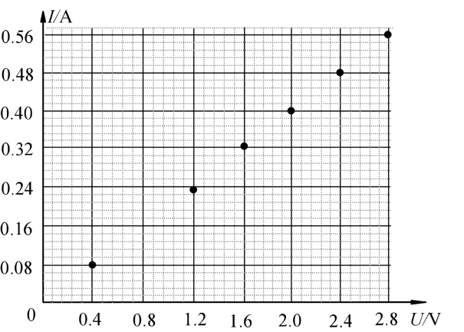

(3)分析实验图像，得到结论： 。

11．如图是小华同学探究“电流与电压关系”的电路图。

(1)请按电路图将实物图连接完整（滑片P向左滑时接入电阻变大） 。

(2)小华连接电路时，开关应断开，滑动变阻器的滑片P应放在最 （左/右）端。

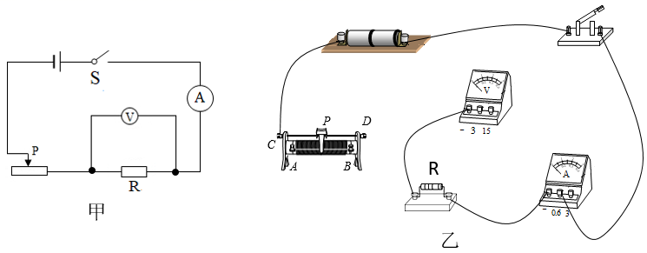

(3)闭合开关后小华发现，无论怎样移动滑动变阻器的滑片P，电流表指针几乎不动，电压表指针有示数且不变，原因可能是 。排除故障后，正确操作得出结论为 。

(4)接着小华取来三只阻值分别5Ω、10Ω、15Ω的电阻，探究“电流与电阻关系”，他将电阻5Ω换成10Ω时，移动滑动变阻器滑片P的目的是 。

12．如图是小明同学探究“电流与电压关系”的电路图。

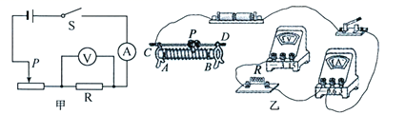

(1)请按电路图将实物图连接完整要求滑片P向左滑时接入电阻变大 。

(2)小明连接电路时，开关应 ，滑动变阻器的滑片P应放在最 选填“左”或“右”端。

(3)闭合开关后小明发现，无论怎样移动滑动变阻器的滑片P，电流表指针几乎不动，电压表指针有示数且不变，原因可能是 。

(4)接着小明取来三只阻值分别、、的电阻，探究“电流与电阻关系“，他将电阻换成，移动滑动变阻器滑片P的目的是 。

13．在“探究电流与电阻关系”的实验中，小明依次选用阻值为5Ω、10Ω、20Ω的定值电阻进行实验。

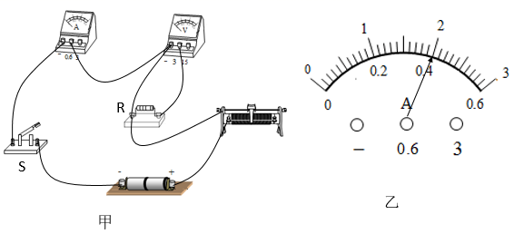

(1)图甲是实验的实物连线图，其中有一条导线连接错误，请在该导线上打“×”并画出正确连线。（ ）

(2)改正错误后闭合开关，电流表有示数而电压表无示数，电路故障可能是 。

(3)排除故障后闭合开关，移动滑动变阻器的滑片至某一位置，电流表的示数如图乙所示，此时电路中的电流为 A。

(4)断开开关，将5Ω的定值电阻换成10Ω的并闭合开关，此时应将滑动变阻器的滑片向 （选填“左”或“右”）端移动，这一过程中眼晴要一直观察 表示数，当该表满足要求后在读取另一电表的示数。实验数据收集如下：

|  |  |  |  |
| --- | --- | --- | --- |
| 实验次数 | 1 | 2 | 3 |
| 定值电阻R/Ω | 5 | 10 | 20 |
| 电流I/A |  | 0.2 | 0.1 |

分析表中数据可知当导体两端的电压一定时，通过导体的电流与导体的电阻成 比；该实验用到的实验方法是 。

14．在“探究电流跟电压、电阻关系”的实验中：

(1)在探究电流跟导体两端电压关系的过程中，使用滑动变阻器的目的是 和 。

(2)下面是探究电流跟电压关系时记录的几组实验数据，通过对表中数据的分析，可得到电流和电压的关系为：当 一定时， 。

|  |  |  |  |  |  |  |
| --- | --- | --- | --- | --- | --- | --- |
| *U*/V | 0.5 | 1.0 | 1.5 | 2.0 | 2.5 | 3 |
| *I*/A | 0.1 | 0.2 | 0.3 | 0.4 | 0.5 | 0.6 |

(3)小明在探究“通过导体的电流跟导体电阻的关系”，为了避免更换电阻时拆改电路的麻烦，他用电阻箱代替定值电阻，如图所示，通过调节电阻箱先后6次改变A、B间的电阻值，测得相应的电流值，并记录在表中。

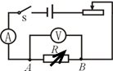

|  |  |  |  |  |  |  |
| --- | --- | --- | --- | --- | --- | --- |
| *R*/Ω | 5 | 10 | 15 | 20 | 25 | 30 |
| *I*/A | 0.8 | 0.6 | 0.48 | 0.4 | 0.34 | 0.3 |

①小明分析表中数据，发现总结不出电流跟电阻的定量关系，你认为其原因是： ；

②小明认真思考后发现了自己在实验过程中的错误，并采取了正确的实验操作。你认为小明每次改变电阻箱的电阻值后，应该采取的正确操作是： 。

**参考答案**

1．A

【解析】

【分析】

【详解】

电阻是导体的固有特性，电阻的大小由导线的材料、长度、横截面积和温度决定，与导体两端的电压和通过导体的电流无关．但是通过导体的电流和电压可求得导体电阻值，故A正确

2．A

【解析】

【分析】

解决此题的关键是知道欧姆定律的应用以及影响导体电阻大小的因素有导体的材料、长度、横截面积，另外还与温度有关．

【详解】

A当导体两端的电压一定时，通过导体的电流与导体的电阻成反比，故选项A正确；B.导体的电阻一定时，通过导体的电流与导体两端的电压成正比，故选项B不正确； C.电阻是导体本身的一种性质，与导体两端的电压无关，故选项C不正确；D.电阻是导体本身的一种性质，与导体两端的电压和通过的电流无关，故选项D不正确．故选A．

3．A

【解析】

【详解】

公式只能说明导体电阻的大小是导体两端的电压与通过的电流大小的比值，电阻的大小与它两端的电压和通过的电流无关，只与导体的材料、长度、横截面积以及温度有关，当电压发生变化时，电流随之变化，但电阻不变；故BCD项不符合题意，A项符合题意。

4．D

【解析】

【详解】

A．在中，电阻一定时，导体中的电流与这段导体两端的电压成正比，故A正确；

B．在中，电压一定时，不同导体中的电流跟这段导体的电阻成反比，故B正确

CD．导体中的电流跟导体两端的电压成正比、与导体的电阻成反比，不是一个恒量，故C正确D错误。

5．D

【解析】

【分析】

【详解】

ABC．因电阻是导体本身的一种性质，只与导体的材料、长度、横截面积和温度有关，与导体两端的电压和通过的电流无关，所以，同一导体的电阻与加在它两端的电压、通过它的电流无关，且导体两端电压为零时其阻值不为零，故ABC错误；  
D．同一导体的电阻不变，由可知，同一导体两端的电压增大几倍，通过它的电流也增大几倍，电压与电流的比值不变，故D正确。

6．C

【解析】

【详解】

A表示随着时间的增加，物体通过的路程不变，表示物体静止，不是表示匀速直线运动中路程与时间的关系，故A错误，

B表示当导体两端的电压为0时，导体中的电流不为0，不合实际，不是表示导体中的电流与电压的关系，故B错误，

C表示物体的质量与体积的关系是正比关系，因为物体的密度不变，所以条件增大物体质量也增大，故C正确，

D表示随着深度的增加，液体产生的压强减小，不合实际，不是表示液体压强与深度的关系，故D错误。

7．D

【解析】

【分析】

【详解】

A．由*I*-*U*关系图可知，当电压相同时，*R*2电流大于*R*1电流，电阻较小，故A错误；

BC．电阻是导体本身的一种性质，与两端电压无关，与通过的电流无关，故BC错误；

D．将*R*1、*R*2串联接在电路中，电流相等，由图像可知，*R*1电阻较大，根据*U*=*IR*可得*R*1两端的电压大，故D正确。

故选D。

8．断开 右 ②①④③ 电压 AB 反比 4 串

【解析】

【分析】

【详解】

(1)[1][2]为了电路安全，连接电路时，开关应该断开；滑动变阻器的滑片应该置于最大阻值处，即滑片远离下接线柱，由图可知，滑片应该滑至最右端。

(2)[3]改接10欧的电阻后，继续操作的步骤是：将滑动变阻器的滑片移到最右端；闭合开关；将滑动变阻器的滑片移到适当位置；记录电流表示数。故从安全和规范角度考虑，正确的顺序是②①④③。

[4]研究“电流与电阻的关系”，要控制电阻的电压不变，由表中数据可知，这个电压为



所以上述操作④中判断滑片已处于适当位置是依据电压表示数为2V。

(3)[5][6] AD．由表中数据可知，电阻为原来的几倍，通过的电流为原来的几分之一倍，即电压不变时，电流与电阻成反比，故A正确，D错误；

BC．电流与电阻成反比，即电流与电阻的倒数成正比，故B正确，C误差；

故正确的是AB，得到的额结论是：当导体两端电压一定的情况下，导体中的电流与导体的电阻成反比。

(4)[7][8]要控制电阻的电压为2V不变，当定值电阻最大为20Ω时，对应的变阻器的最大电阻不超过50Ω，由分压原理可知变阻器的电压不超过



根据串联电路电压的规律，要完成本次实验，电源最多为

2V+5V=7V

因1节只干电池为1.5V，故电源最多只能将4节干电池串联能将4节干电池串联。

9．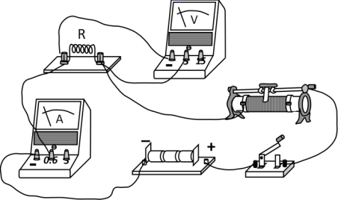 1.8 0.36 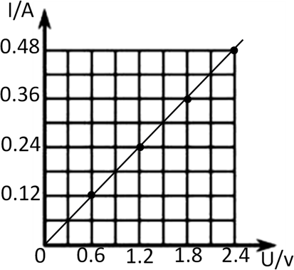

【解析】

【分析】

【详解】

(1)[1]由电路图可知，定值电阻和滑动变阻器串联，电压表并联在定值电阻两端，电流经电流表回负极，注意滑动变阻器接一上一下两个接线柱，且滑片*P*向左端移动时电阻变小，电路图如图所示



(2)[2][3]如图所示，电流表选择的是分度值为0.02A的小量程，示数为0.36A；电压表选择的是分度值为0.1V的小量程，示数为1.8V。

(3)[4]利用描点法将表格中记录的数据在坐标图上描出来，用一条光滑的直线连接起来即可，如图所示



10．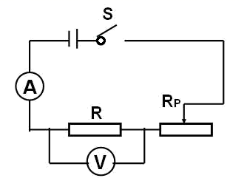 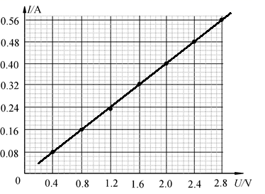 当导体的电阻一定时，通过导体的电流跟导体两端的电压成正比

【解析】

【分析】

【详解】

(1)[1]探究“通过导体的电流与该导体两端电压的关系”，应将滑动变阻器与定值电阻串联，电压表并联在定值电阻两端，电流表串联在电路中，如下图：



(2)[2]根据表中数据，在图中的坐标中描出所缺的点，然后连线，如下图：



(3)[3]由图像可得出的结论：当导体的电阻一定时，通过导体的电流跟导体两端的电压成正比。

11．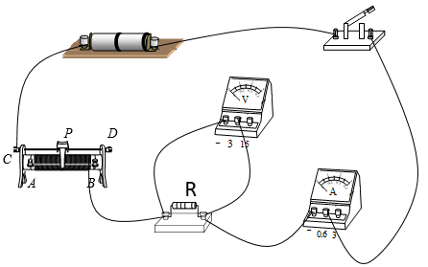 左 *R*断路 电阻一定时，电流与电压成正比 保持电阻两端的电压不变

【解析】

【分析】

【详解】

(1)[1]滑片*P*向左滑时接入电阻变大，电路如下图所示：



(2)[2]连接电路时，滑片应处于阻值最大处，图中为左端。

(3)[3]无论怎样移动滑动变阻器的滑片P，电流表指针几乎不动，电压表指针有示数且不变，原因可能是*R*断路。

[4]排除故障后可得出电阻一定时，电流与电压成正比。

(4)[5]移动滑动变阻器滑片P的目的是保持电阻两端的电压不变。

12．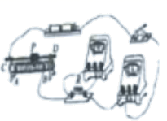 断开 左 *R*发生断路 使电阻两端的电压不变

【解析】

【分析】

【详解】

(1)[1]滑片P向左移接入电阻变大则应将变阻器*B*端与*R*的左端连接接入电路，电压表测量定值电阻*R*的电压应与定值电阻*R*并联，且电源电压为两节干电池为3V所以电压表选择0-3V量程与定值电阻*R*右端连接，如下图：

  
(2)[2][3]为了保护电路，连接电路时开关应断开，滑动变阻器应全部接入电路中，即应在最左端。

(3)[4]电压表有示数说明有电流从电压表经过，电流表几乎不动说明电路内电阻非常大，电流非常小，若是*R*短路则电压表无示数，综合判断应是*R*断路，直接将电压表串联入电路造成上述问题。

(4)[5]定值电阻变大后为了保持定值电阻两端电压不变，根据串联电路电压关系，应调整滑动变阻器滑片使电阻两端的电压不变保持不变。

13．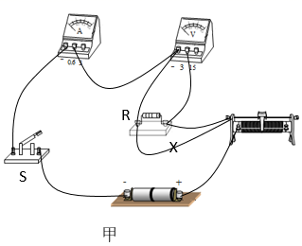 电阻短路 0.4 电压 右 反 控制变量法

【解析】

【分析】

【详解】

(1)[1]如图所示，电流从正极出发，经过滑动变阻器后，需要经过电阻，而上图中电路图没有经过电阻，故需要将经过滑动变阻器后与电阻连接的导线去掉，换成与电阻的右端连接，经过电阻后，再经过电流表，开关后回到负极，故如下图所示：

 。

(2)[2]电流表有示数，则电路是通的，只能出现了短路，而电压表无示数，说明电压表所测的电阻短路。

(3)[3]根据电路图可知电流表的读数选择的是小量程，即0~0.6A，故应该读小量程，故读数为0.4A。

(4)[4][5][6][7]断开开关，将5Ω的定值电阻换成10Ω的并闭合开关，电阻变大，故电压表的示数变大，为了使电压表的示数不变，故需要滑动变阻器承担更多的电压，故需要将滑片向右移动；这一过程中眼晴要一直观察电压表的示数，应该探究电流与电阻的关系时，电压表的值需要不变，故需要盯着电压表的示数；有电流与电阻的乘积是是一定的值，故电流与电阻成反比；由于本题中应用了控制电压不变，改变电阻，故应用的是控制变量法。

14．保护电路 改变电路中的电流 电阻 电流与电压成正比 未控制导体两端的电压相同 调节滑动变阻器的滑片使电压表示数不变

【解析】

【分析】

【详解】

(1)[1][2]滑动变阻器接在电路中，一方面可以起到保护电路的作用，另一方面可以通过调节接入电阻，起到改变电路中电流的作用。

(2)[3][4]下面是探究电流跟电压关系时记录的几组实验数据，通过对表中数据的分析



可得到电流和电压的关系为：当电阻一定时，电流与电压成正比。

(3)[5]在探究“导体电流跟导体电阻的关系”时，应控制导体两端的电压相同，由电路图可见，改变电阻箱的阻值后，电阻两端的电压也随着改变，所以总结不出电流跟电阻成反比的关系。

[6]在探究“导体电流跟导体电阻的关系”的关系时，实验操作过程中，应调节滑动变阻器的滑片使电压表示数不变